Жилище народов России.
С древних времён дома у разных народов Земли различны. Особые черты традиционного жилища разных народов зависят от особенностей природы, от своеобразия хозяйственной жизни, от различий в религиозных представлениях. Однако есть и большое сходство. Это помогает нам лучше понимать друг друга и взаимно уважать обычаи и традиции разных народов России и мира, быть гостеприимными и с достоинством представлять другим людям культуру своего народа.

- В горах нет деревьев в таком количестве, чтобы строить дома, поэтому дома там строят из камня или глины. Такое жильё называют сакля. Сакля жилище кавказских народов и Крыма. Часто её строят прямо на скалах. Чтобы защитить такой дом от ветра, для постройки выбирают ту сторону горного склона, где ветра тише. Крыша её плоская, поэтому сакли часто располагались, примыкая вплотную одна к другой. Получалось, что крыша нижестоящего здания часто являлась полом или двором дома, который стоял выше. Сакли обычно каменные глинобитные или из саманного кирпича с плоской крышей. В сакле прорезали одно или два маленьких окна и одну или две двери. Внутри комнат устраивали небольшой камин с трубой из глины.
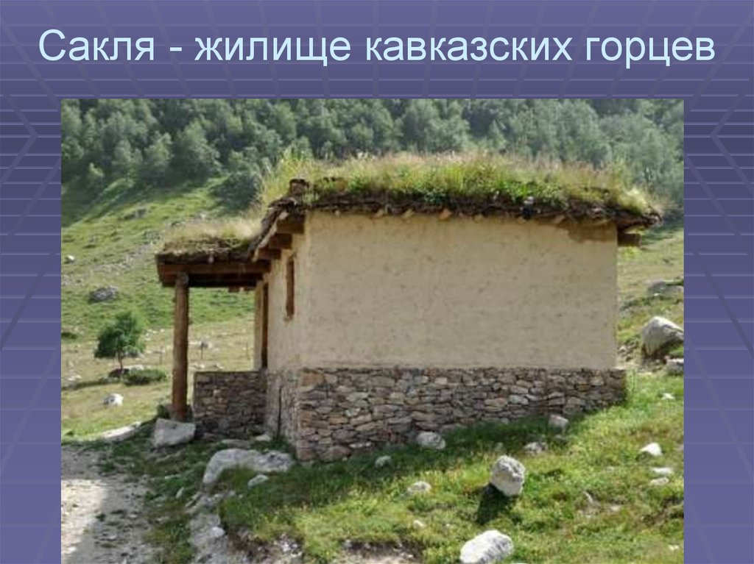
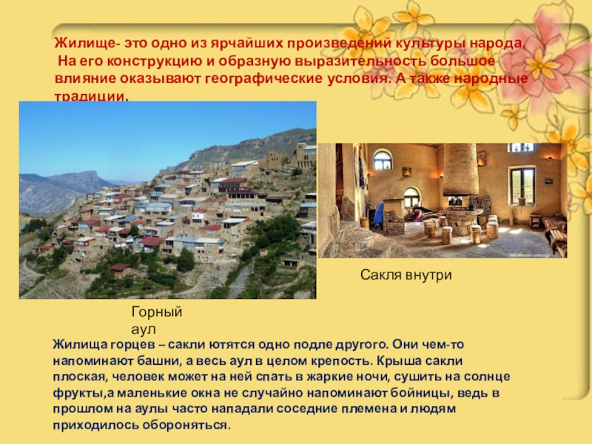

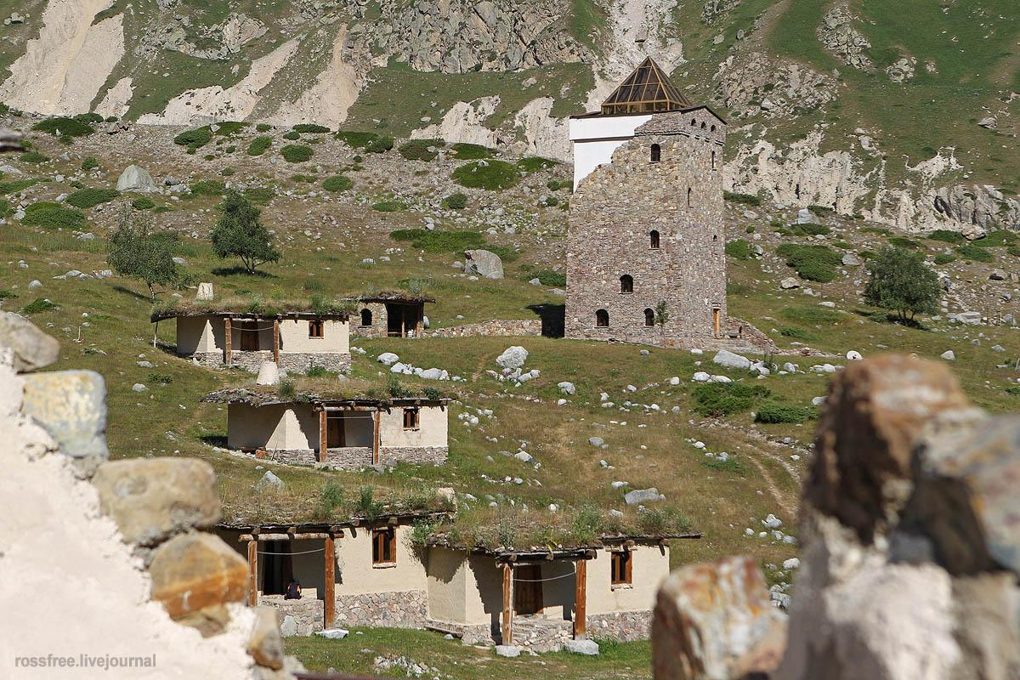
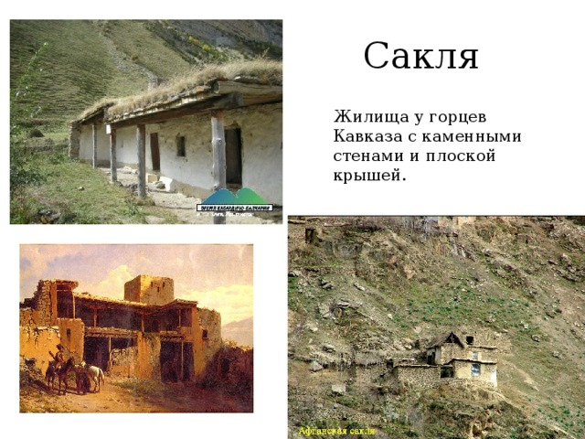

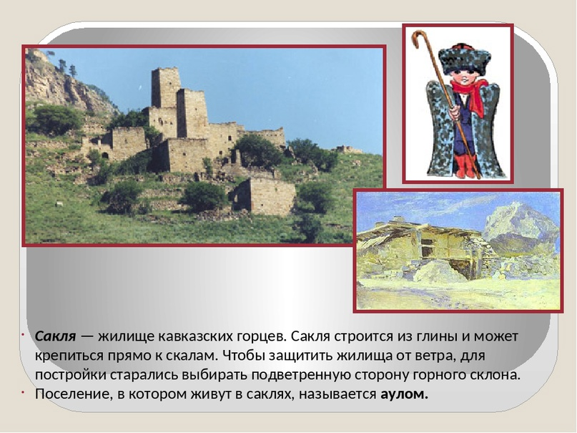

- Юрта - это национальное традиционное жилье тувинцев. В давние времена тувинцы рождались и жили в юртах. Юрта очень удобна для кочевых животноводов. Она не стоит на одном месте, а кочует (кожер) с одной стоянки на другое место. Юрта является разборным жилищем, ее можно разобрать при переезде на другое место и снова собрать и поставить.
Есть дымовой круг, расположенный в куполе юрты. Дымовой круг удерживается палками. И еще подпорка (багана), в виде деревянного шеста, поставленного вертикально, нижний конец подпорки поставили за печкой. Подпорка придает юрте большую устойчивость при сильных ветрах.
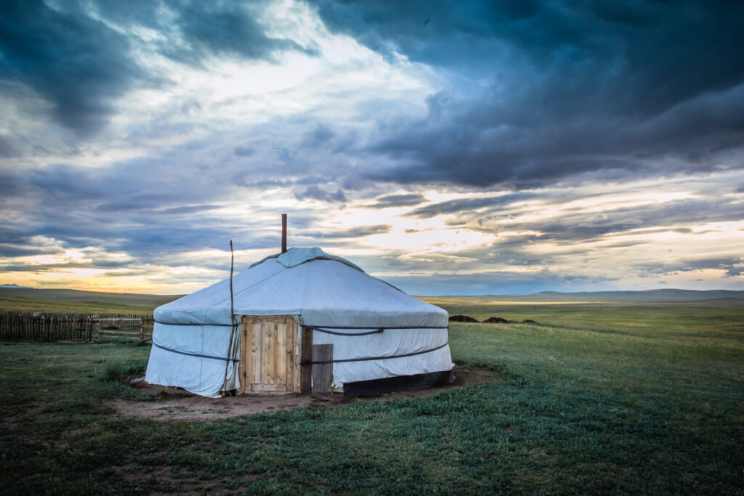
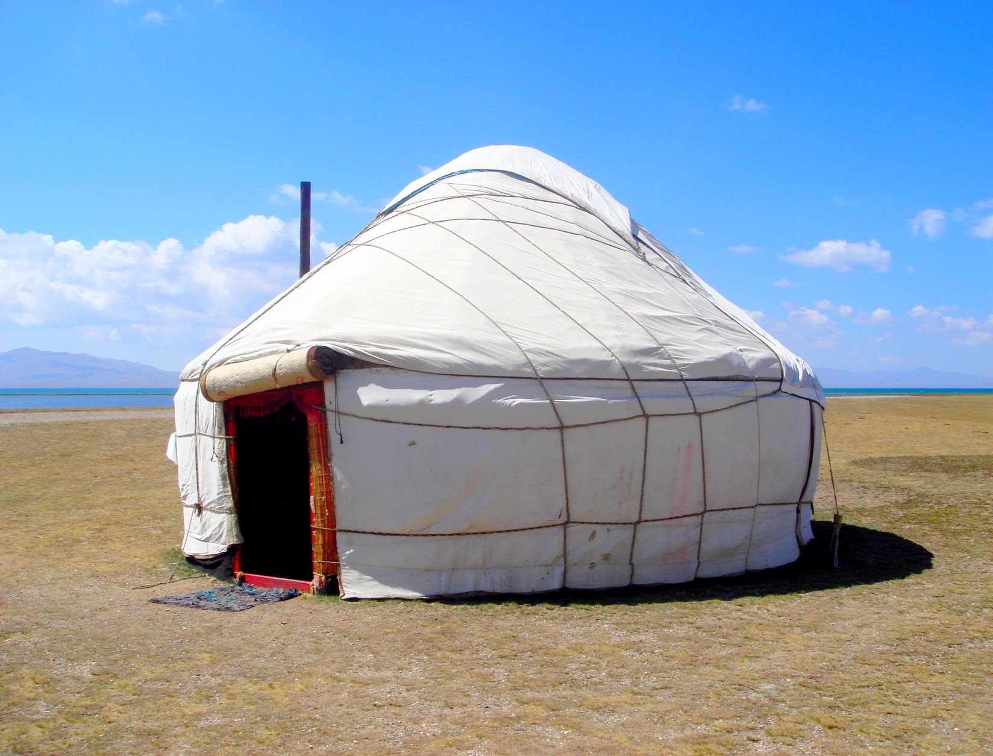
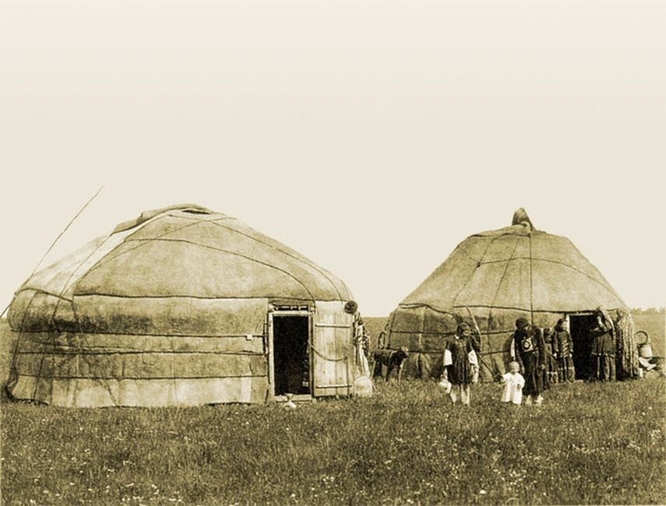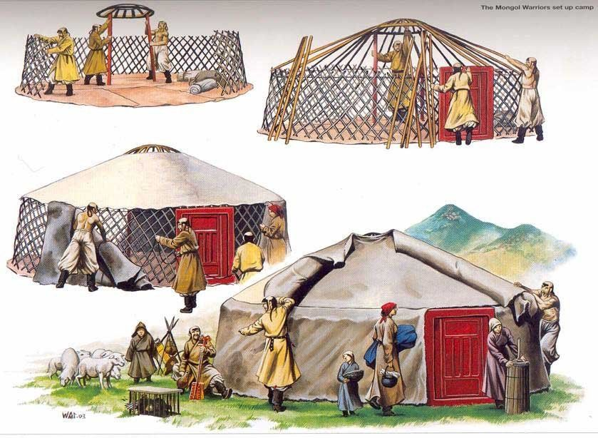
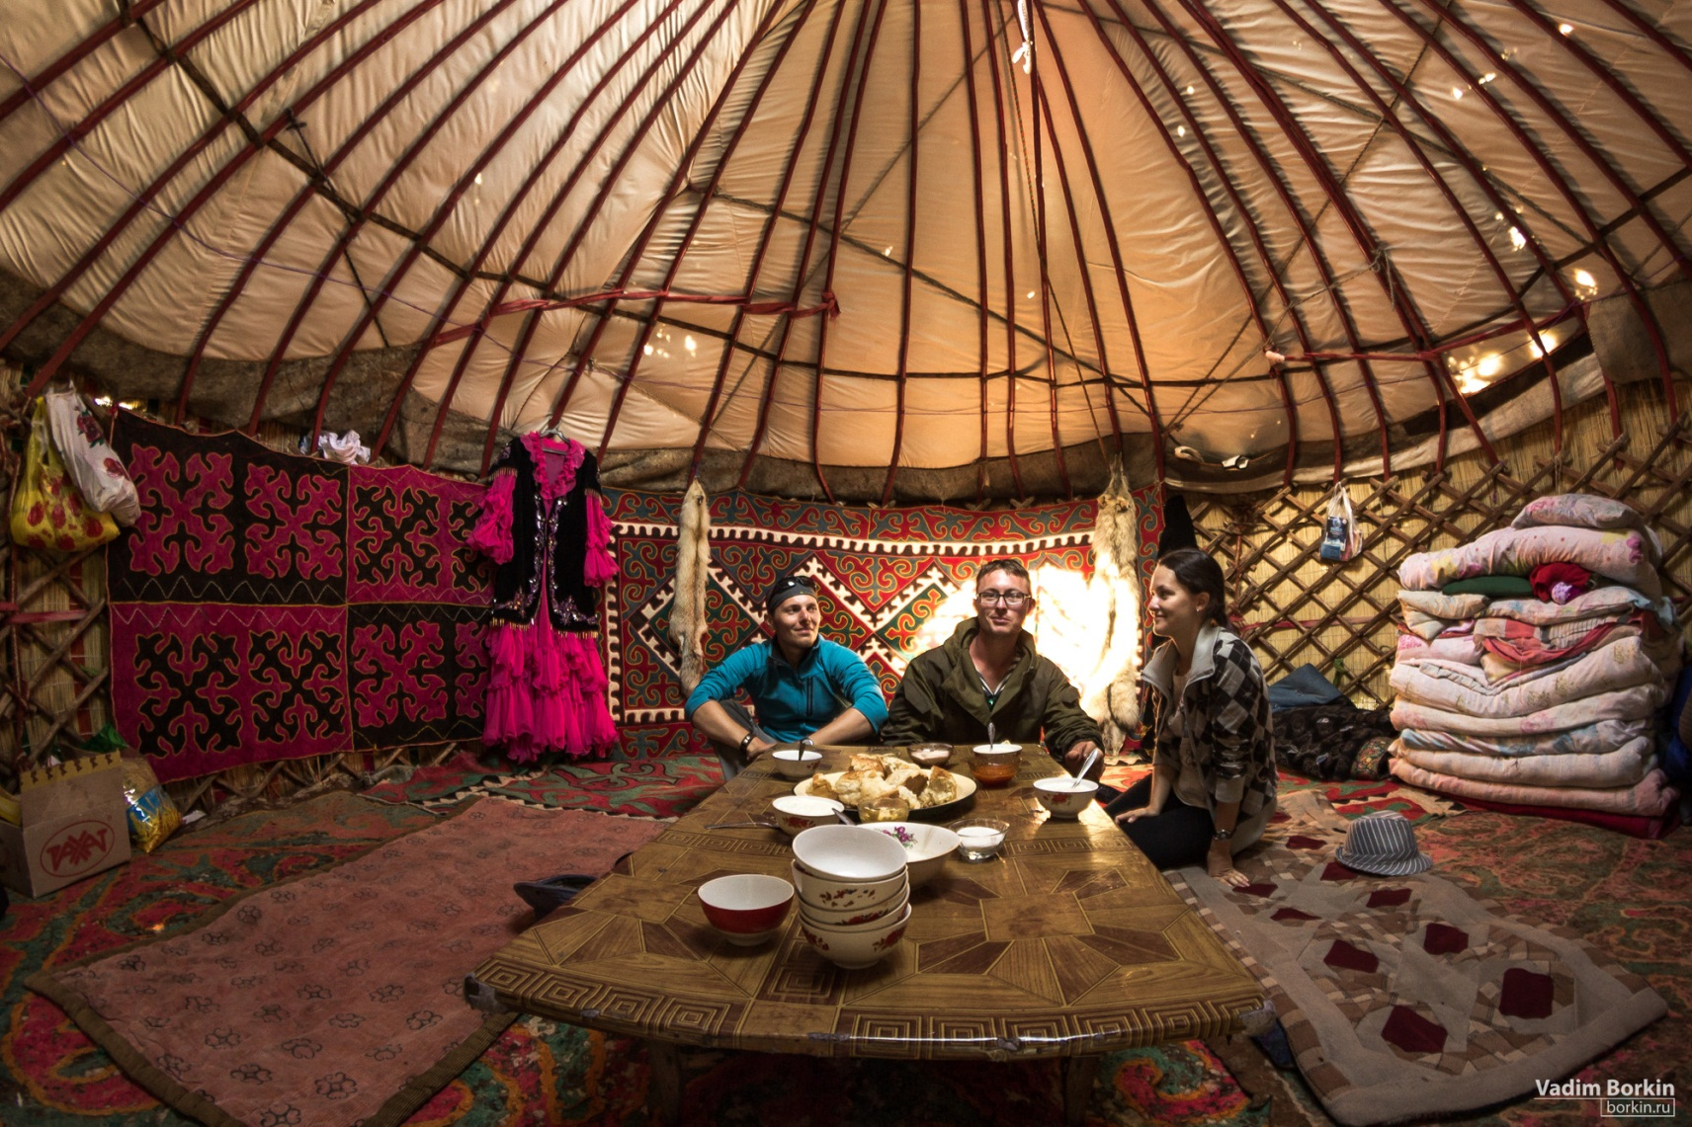
- Чум – это жилище северных народов. Большое конусообразное сооружение из шестов и покрытия с небольшим отверстием для выхода дыма сверху. На крутых стенках чума снег не задерживается, не страшны ему ветры, метели и морозы, а разобрать и собрать чум, если нужно перекочевать на новое место, можно быстро, в течение часа. Зимнее покрытие чума – нюки. Они сшиты из оленьеих шкур нитками из оленьих сухожилий. Летом упаковывают и складывают в амбар до следующей зимы. А чум одевают другим покрытием из старых вытертых шкур. Вход в чум заслоняет полог.
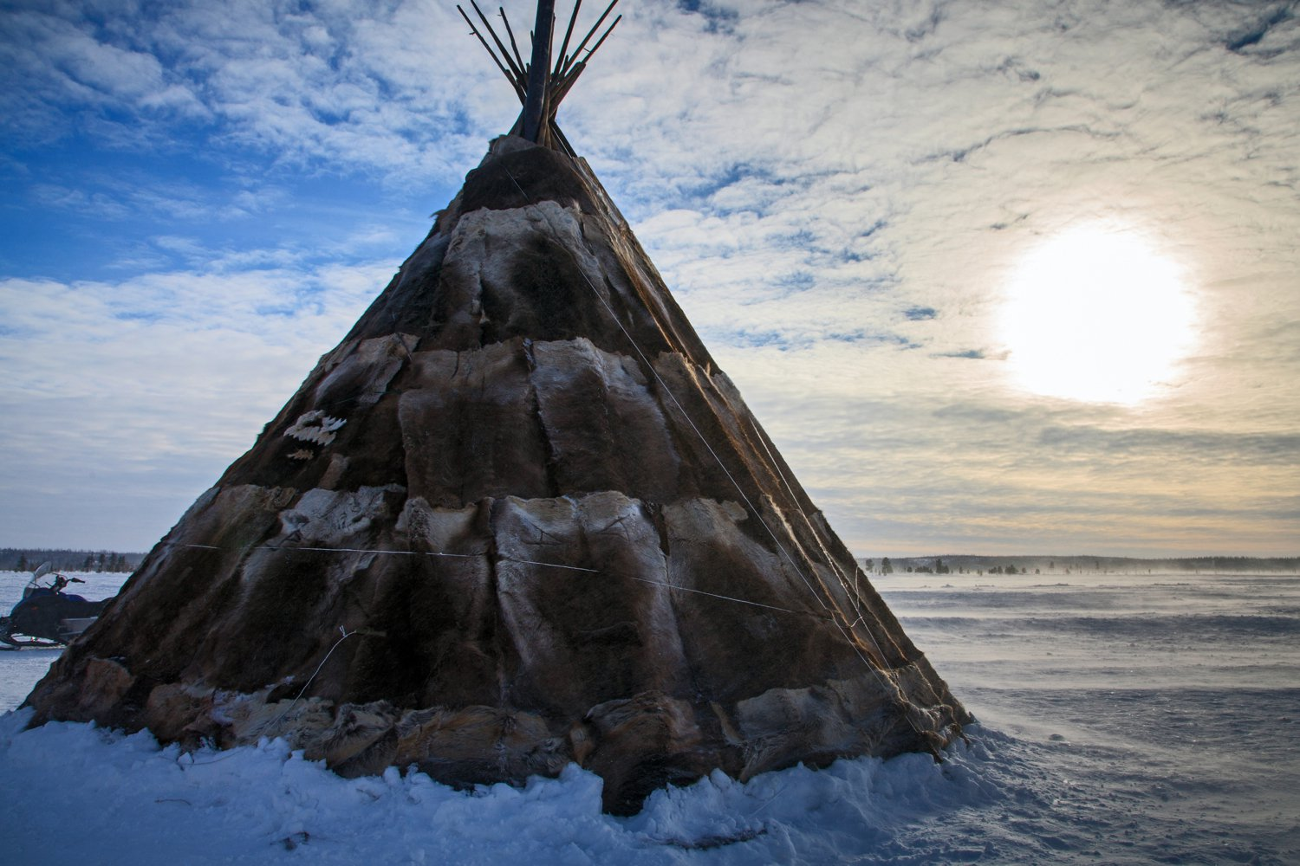
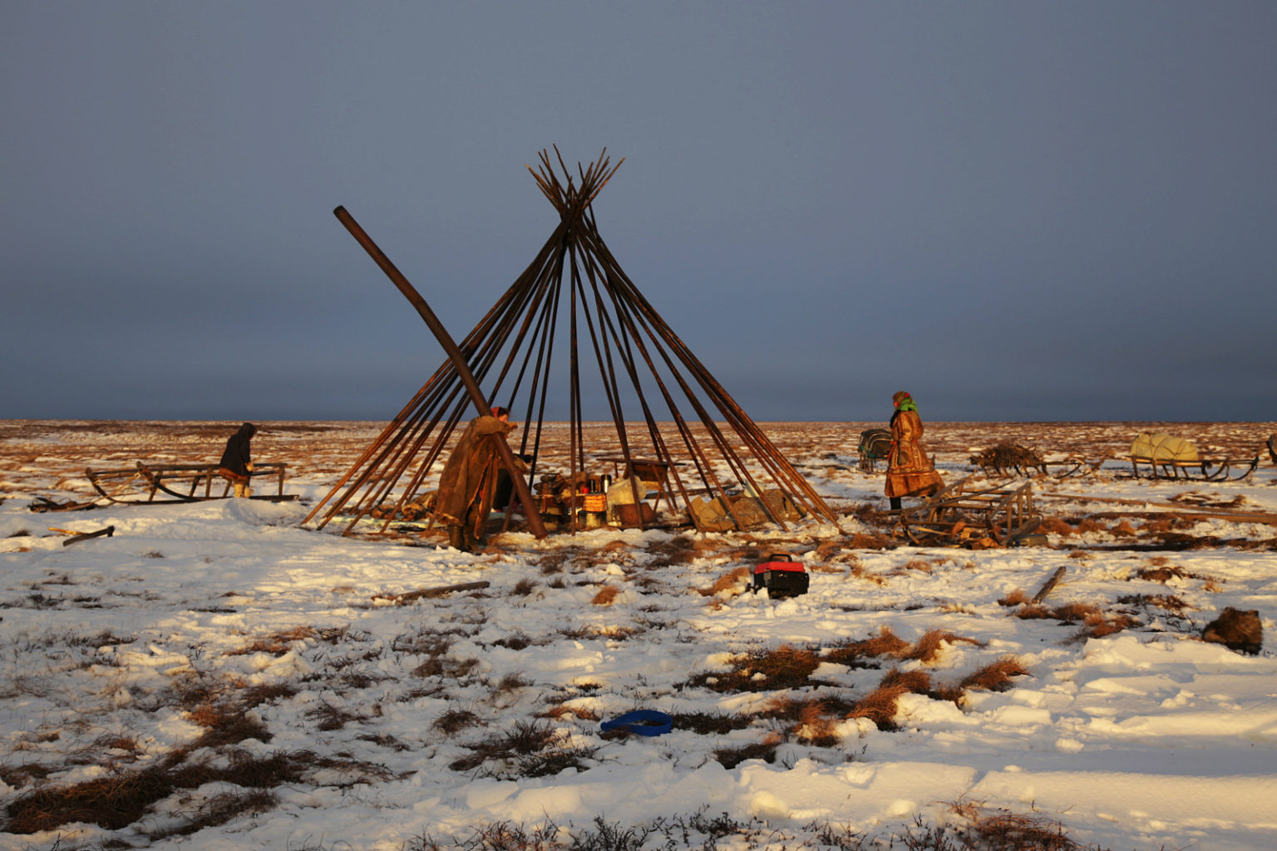
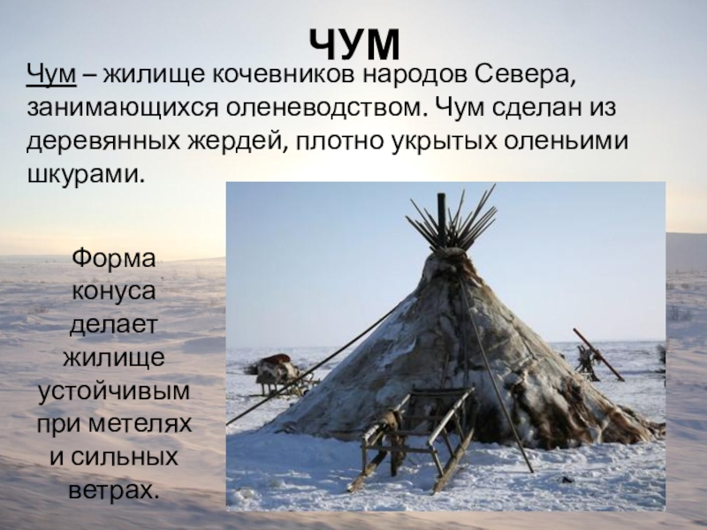
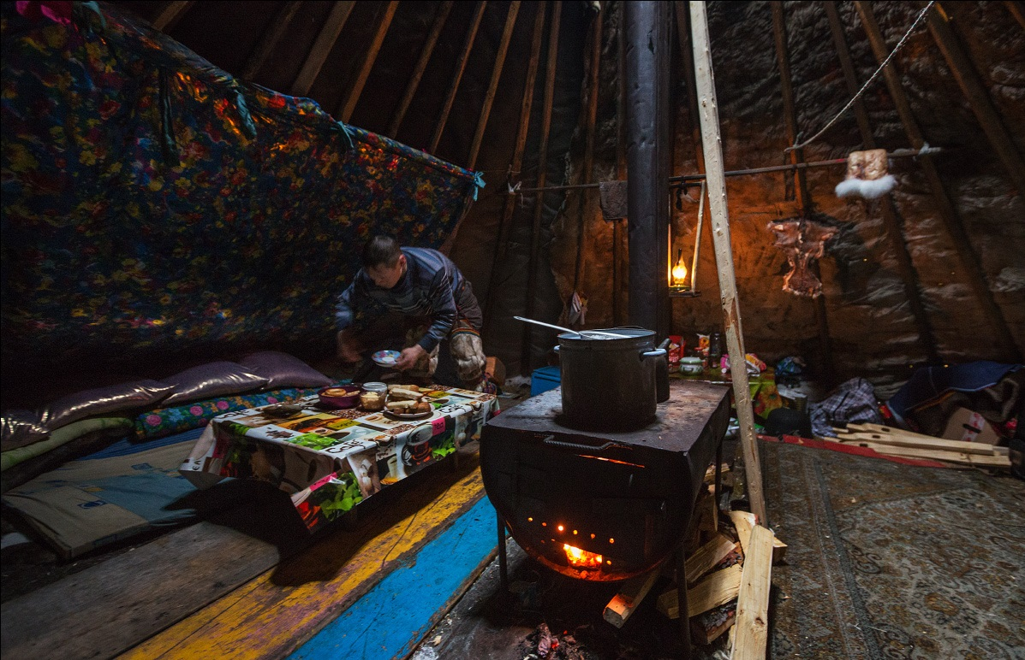
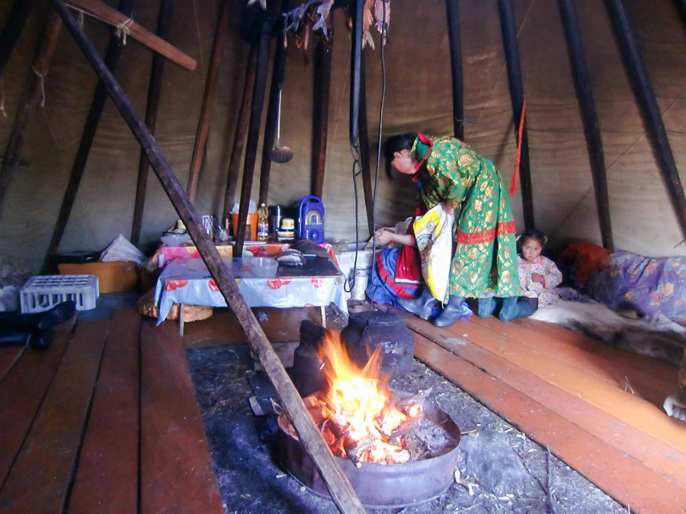
- Яранга национальное жилище народов Чукотки – коряков, юкагиров, чукчей и имеет некоторое сходство с чумом. Но яранга делится на две зоны – холодную у входа и тёплую, за пологом из оленьих шкур. В тёплой спят и готовят еду, она освещается жировой лампой. А в холодной зоне, у входа, хранятся вещи, припасы, заготовки на зиму.
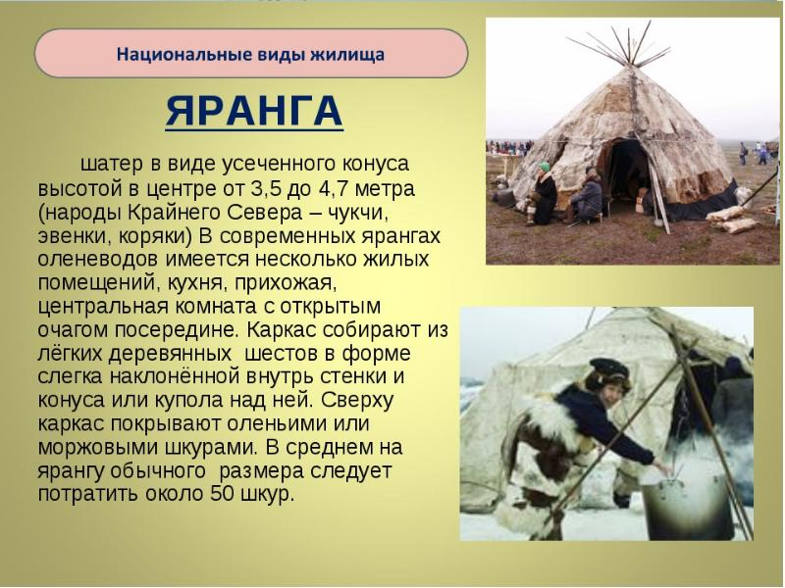
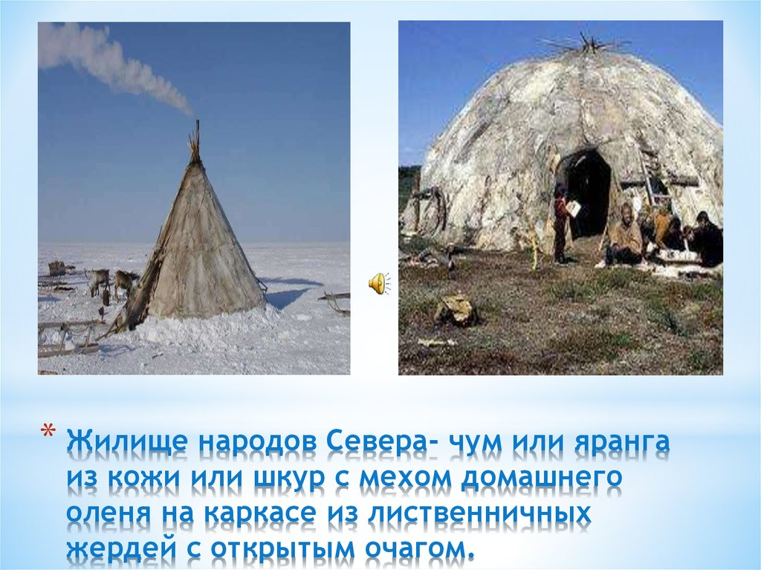
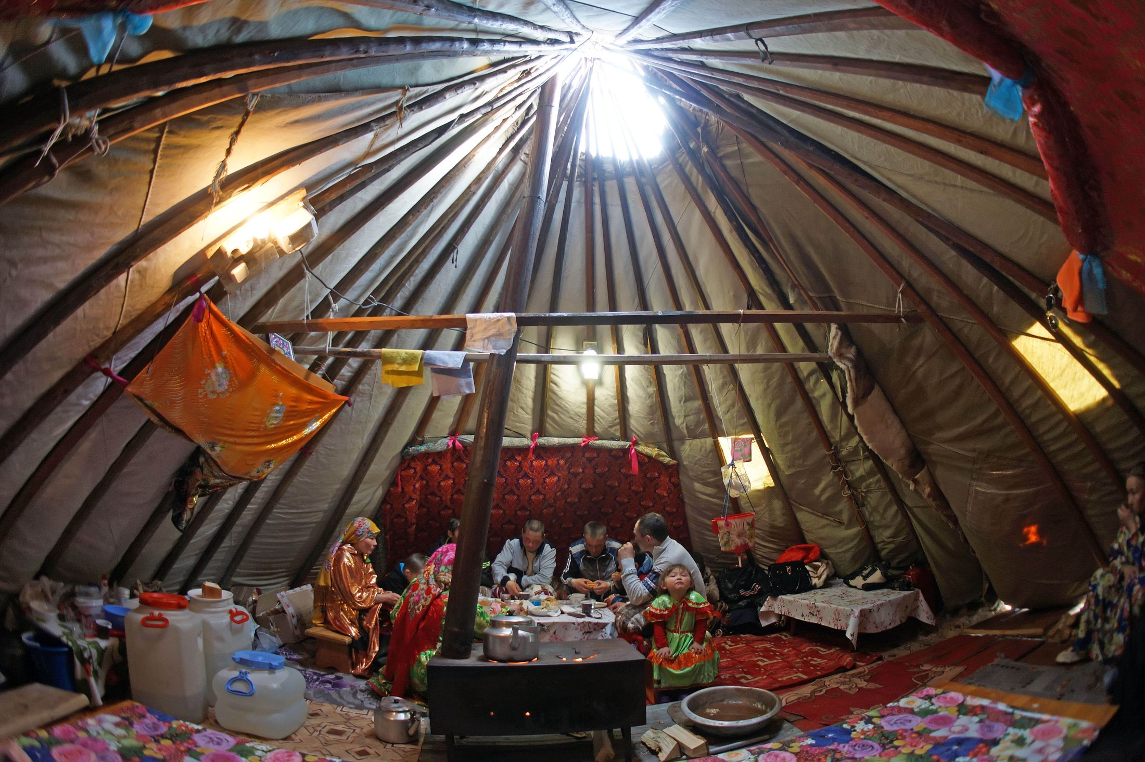
- Эскимосы живут в снежных домах – иглу. Они строят их из снежных блоков в форме полусферы. Затем внутрь помещают жировую лампу, снег начинает подтаивать, и вся поверхность стен покрывается крепким льдом. Остаётся только развесить шкуры и можно жить.
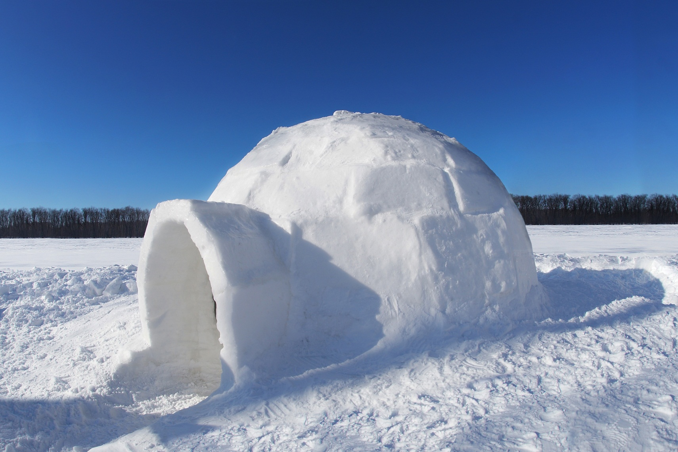
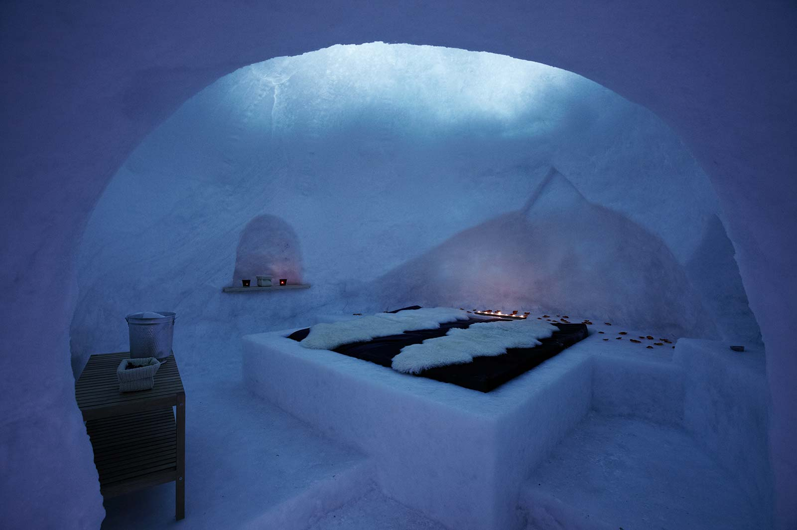
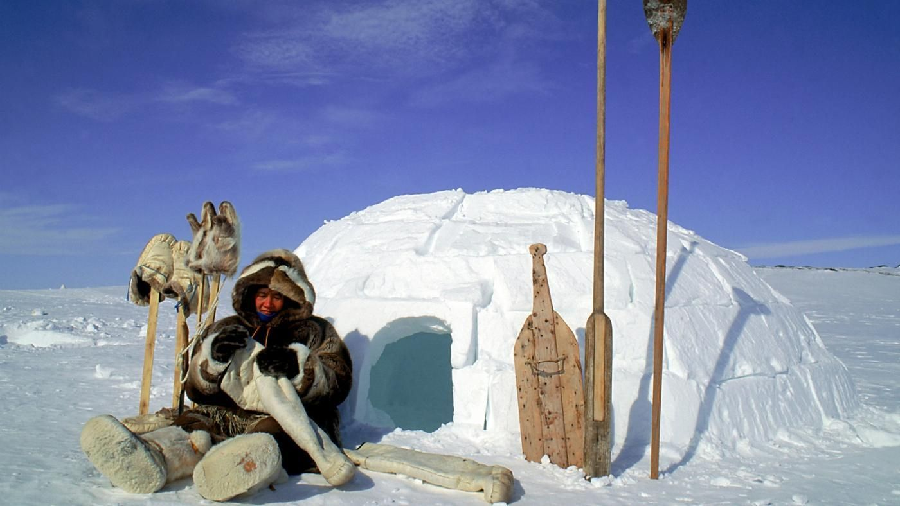
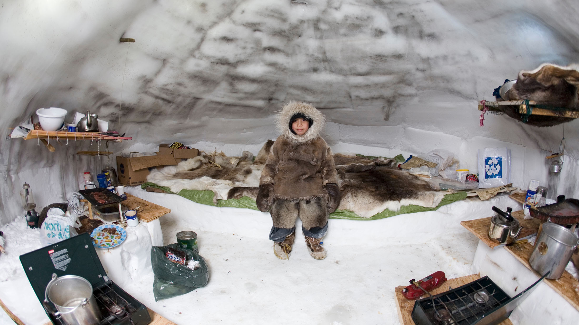
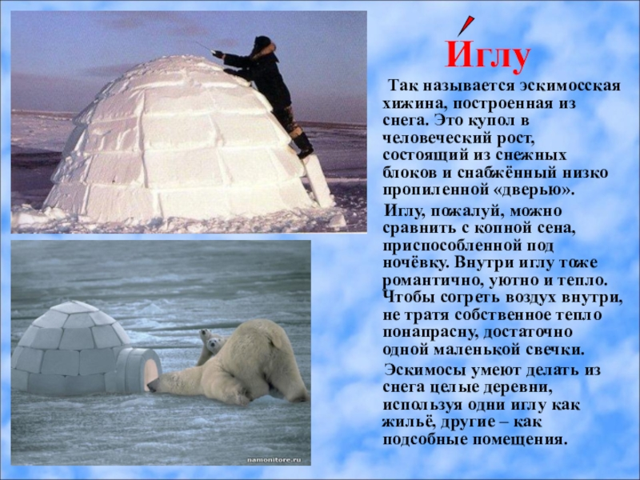
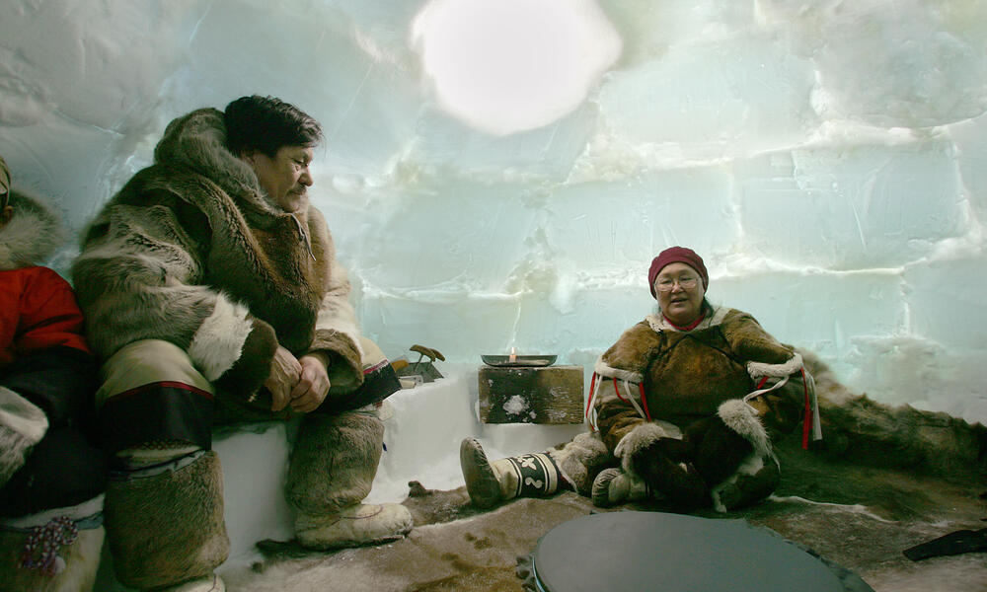
Балаган– зимнее жилище якутов. На бревенчатом каркасе укреплялись наклонные стены из тонких жердей, обмазанных глиной. Низкая пологая крыша покрывалась корой и землёй. В маленькие окна вставлялись куски льда. Вход ориентирован на восток и прикрыт навесом. С западной стороны к балагану пристраивали хлев для скота. Традиционное жилище якутов - балаган, он представляет собой прямоугольное строение, сложенное из бревен, с пологой крышей. Строился он достаточно легко: брали основные бревна и устанавливали их вертикально, но под углом, а затем присоединяли множество других более мелкого диаметра бревна. После стены смазывали глиной. Крышу сначала устилали корой, а поверх нее насыпали слой земли. Полом внутри жилища служил утоптанный песок, температура которого никогда не опускалась ниже 5 ºС. Стены состояли из огромного количества окон, их перед началом сильных морозов закрывали льдом, а летом - слюдой. Очаг всегда располагался справа от входа, смазан он был глиной. Спали все на нарах, которые устанавливали справа от очага для мужчин и слева - для женщин.
